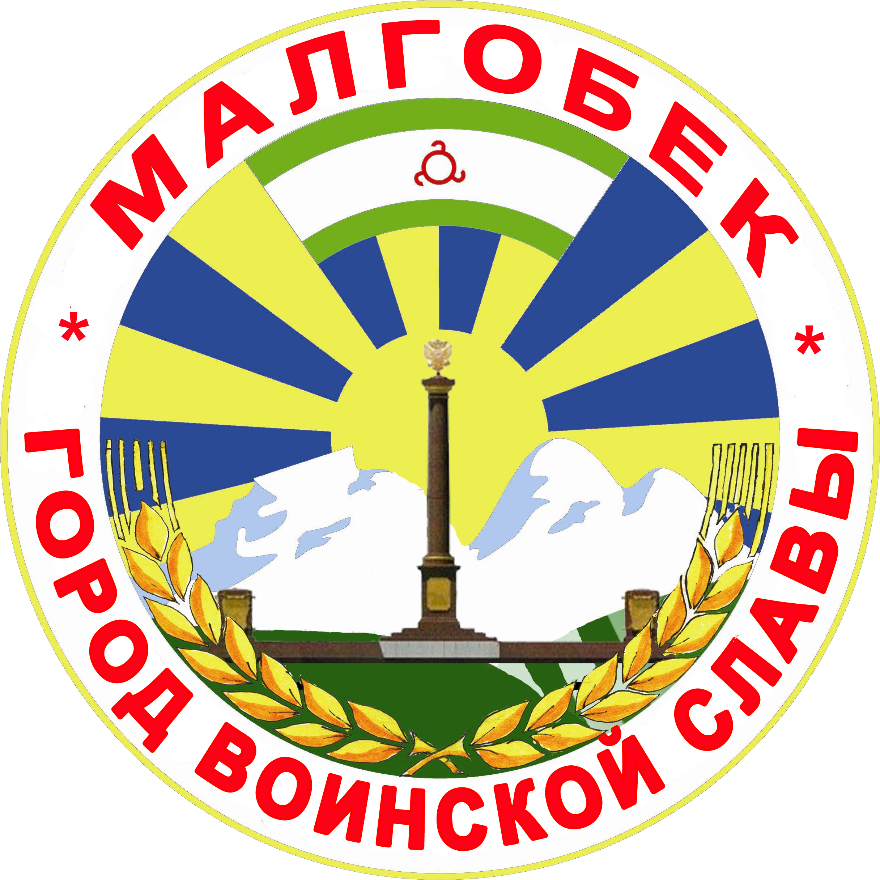
П

РЕСПУБЛИКА ИНГУШЕТИЯ

ГIАЛГIАЙ
РЕСПУБЛИКА

АДМИНИСТРАЦИЯ МО

Администрация

«ГОРОДСКОЙ ОКРУГ г. МАЛГОБЕК»
«МАГIАЛБИКА ГIАЛИЙ АДМИНИСТРАЦИ»

ул. Осканова 3, г. Малгобек, 386302, тел.8(8734) 62-37-97; факс: 8(8734) 62-46-61; malgobek07@mail.ru

« » 04.04. 2024г. № 109

П О С Т А Н О В Л Е Н И Е

Об утверждении Порядка заключения соглашений
о защите и поощрении капиталовложений

В соответствии с пунктом 8 статьи 4 Федерального закона от 01.04.2020 № 69-ФЗ «О защите и поощрении капиталовложений в Российской Федерации» администрация муниципального образования «Городской округ город Малгобек» Республики Ингушетия постановляет:
1. Утвердить прилагаемый Порядок заключения соглашений о защите и поощрении капиталовложений со стороны администрации МО «Городской округ город Малгобек».
2. Опубликовать настоящее Постановление в средствах массовой информации, на официальном сайте администрации МО «Городской округ город Малгобек».
3. Настоящее постановление вступает в силу со дня его официального опубликования.
4. Контроль за исполнением настоящего постановления оставляю за собой.

Глава МО
«Городской округ город Малгобек» М.И.Галаев

Приложение

к постановлению
администрации
МО «Городской округ город Малгобек»
_________ № _____
Порядок
заключения соглашений о защите и поощрении капиталовложений со стороны администрации МО «Городской округ город Малгобек»

1.Настоящий Порядок заключения соглашений о защите и поощрении капиталовложений со стороны администрации МО «Городской округ город Малгобек» (далее – Порядок, Администрация) регулирует отношения, возникающие в связи с осуществлением инвестиций на основании соглашения о защите и поощрении капиталовложений.
2.Соглашение о защите и поощрении капиталовложений (далее – Соглашение) заключается с организацией, реализующей проект, при условии, что такое соглашение предусматривает реализацию нового инвестиционного проекта в одной из сфер экономики, за исключением следующих сфер и видов деятельности:
1)игорный бизнес;
2)производство табачных изделий, алкогольной продукции, жидкого топлива (ограничение неприменимо к жидкому топливу, полученному из угля, а также на установках вторичной переработки нефтяного сырья согласно перечню, утверждаемому Правительством Российской Федерации);
4)деятельность финансовых организаций, поднадзорных Центральному банку Российской Федерации (ограничение неприменимо к случаям выпуска ценных бумаг в целях финансирования инвестиционного проекта);
5)строительство (модернизация, реконструкция) административно-деловых центров и торговых центров (комплексов), а также многоквартирных домов, жилых домов (кроме случаев строительства таких домов в соответствии с договором о комплексном развитии территории).
6.Соглашение заключается по результатам осуществления процедур, предусмотренных статьей 7 Федерального закона от 01.04.2020 № 69-ФЗ «О защите и поощрении капиталовложений в Российской Федерации» (частная проектная инициатива) или статьей 8 Федерального закона от 01.04.2020 № 69-ФЗ «О защите и поощрении капиталовложений в Российской Федерации» (публичная проектная инициатива) (далее – Федеральный закон № 69-ФЗ).
7.Особенности применения отдельных актов (решений) публично-правового образования (стабилизационная оговорка) применяются в отношении организации, реализующей проект, в соответствие со статьей 9 Федерального закона от 01.04.2020 № 69-ФЗ «О защите и поощрении капиталовложений в Российской Федерации».

Раздел 2.Предмет и условия соглашения о защите и поощрении капиталовложений
1.По соглашению Администрация МО «Городской округ город Малгобек» обязуется обеспечить организации, реализующей проект, неприменение в ее отношении актов (решений) Администрации и которые указаны в частях 1-3, 9 статьи 9 Федерального закона № 69-ФЗ, при этом организация, реализующая проект, имеет право требовать неприменения таких актов (решений) при реализации инвестиционного проекта от Администрации МО «Городской округ город Малгобек».
2.Администрация может быть стороной соглашения, если одновременно стороной такого соглашения является Республика Ингушетия, на территории которой реализуется соответствующий инвестиционный проект.
3.Администрация, заключившая соглашение, не принимает на себя обязанностей по реализации инвестиционного проекта или каких-либо иных обязанностей, связанных с ведением инвестиционной и (или) хозяйственной деятельности, в том числе совместно с организацией, реализующей проект.
4.К отношениям, возникающим в связи с заключением, изменением и расторжением соглашения о защите и поощрении капиталовложений, а также в связи с исполнением обязанностей по указанному соглашению, применяются правила гражданского законодательства с учетом особенностей, установленных Федеральным законом № 69-ФЗ.
5.Соглашение заключается не позднее 1 января 2030 года.
6.Организация, реализующая проект, имеет право передать свои права и обязанности по соглашению о защите и поощрении капиталовложений иной организации (передача договора) с согласия другой стороны (других сторон) такого соглашения при условии, что такая организация отвечает требованиям, установленным Федеральным законом № 69-ФЗ для организации, реализующей проект.
В случае, если организацией, реализующей проект, заключен связанный договор, передача прав и обязанностей по соглашению о защите и поощрении капиталовложений иной организации (передача договора) возможна только при соблюдении условий связанного договора. Несоблюдение требований настоящей части влечет недействительность (ничтожность) соглашения о передаче договора.
7.Организация, реализующая проект, вправе уступить денежные требования по соглашению о защите и поощрении капиталовложений, кредитором по которому она является, а также передать указанные права в залог в пользу любого третьего лица.
Информация об уступке или о передаче в залог денежных требований по соглашению о защите и поощрении капиталовложений представляется организацией, реализующей проект, в государственную информационную систему и подлежит отражению в реестре соглашений в порядке, установленном Федеральным законом № 69-ФЗ и нормативным правовым актом Правительства Российской Федерации.
8.Соглашение о защите и поощрении капиталовложений должно содержать следующие условия:
1)описание инвестиционного проекта, в том числе характеристики товаров, работ, услуг или результатов интеллектуальной деятельности, производимых, выполняемых, оказываемых или создаваемых в результате реализации инвестиционного проекта, сведения об их предполагаемом объеме, технологические и экологические требования к ним;
2)указание на этапы реализации инвестиционного проекта, в том числе:
а)срок получения разрешений и согласий, необходимых для реализации проекта;
б)срок государственной регистрации прав, в том числе права на недвижимое имущество, результаты интеллектуальной деятельности или средства индивидуализации (в применимых случаях);
в)срок введения в эксплуатацию объекта, создаваемого, модернизируемого или реконструируемого в рамках инвестиционного проекта (в применимых случаях);
г)срок осуществления капиталовложений в установленном объеме, не превышающий срока применения стабилизационной оговорки, предусмотренного частью 10 статьи 8 Федерального закона№ 69-ФЗ;
д)срок осуществления иных мероприятий, определенных в соглашении о защите и поощрении капиталовложений;
3)сведения о предельно допустимых отклонениях от параметров реализации инвестиционного проекта, указанных в пункте 2 настоящего пункта (в пределах 25 процентов).
Значения предельно допустимых отклонений определяются в соответствии с порядком, установленным Правительством Российской Федерации, при этом объем вносимых организацией, реализующей проект, капиталовложений не может быть менее величин, предусмотренных частью 4 статьи 9 Федерального закона № 69-ФЗ;
4)срок применения стабилизационной оговорки в пределах сроков, установленных частями 10 и 11 статьи 8 Федерального закона № 69-ФЗ;
5)условия связанных договоров, в том числе сроки предоставления и объемы субсидий, бюджетных инвестиций, указанных в пункте 1 части 1 статьи 14 Федерального закона № 69-ФЗ, и (или) процентная ставка (порядок ее определения) по кредитному договору, указанному в пункте 2 части 1 статьи 14 Федерального закона № 69-ФЗ, а также сроки предоставления и объемы субсидий, указанных в пункте 2 части 3 статьи 14 Федерального закона № 69-ФЗ;
6)указание на обязанность Администрации осуществлять выплаты за счет средств бюджета администрации муниципального образования в пользу организации, реализующей проект, в объеме, не превышающем размера обязательных платежей, исчисленных организацией, реализующей проект, для уплаты в бюджет района, являющихся сторонами соглашения, в связи с реализацией инвестиционного проекта, а именно налога на прибыль организаций, налога на имущество организаций, транспортного налога, налога на добавленную стоимость (за вычетом налога, возмещенного организации, реализующей проект), ввозных таможенных пошлин, акцизов на автомобили легковые и мотоциклы:
а)на возмещение реального ущерба в соответствии с порядком, предусмотренным статьей 12 Федерального закона № 69-ФЗ, в том числе в случаях, предусмотренных частью 3 статьи 14 Федерального закона № 69-ФЗ;
б)на возмещение понесенных затрат, предусмотренных статьей 15 Федерального закона № 69-ФЗ (в случае, если публично-правовым образованием было принято решение о возмещении таких затрат);
7)порядок представления организацией, реализующей проект, информации об этапах реализации инвестиционного проекта;
8)порядок разрешения споров между сторонами соглашения о защите и поощрении капиталовложений;
9)иные условия, предусмотренные Федеральным законом № 69-ФЗ».
9.Условия связанного договора, указанные в подпункте 5 пункта 8 настоящего раздела, включаются в соглашение о защите и поощрении капиталовложений после принятия муниципальным образованием обязательств, указанных в статье 14 Федерального закона № 69-ФЗ в предусмотренном бюджетным законодательством порядке.
10.Срок применения стабилизационной оговорки не может превышать:
1)6 лет - в отношении инвестиционных проектов, в которые объем капиталовложений не превышает 5 миллиардов рублей;
2)15 лет - в отношении инвестиционных проектов, в которые объем капиталовложений составляет более 5 миллиардов рублей, но менее 10 миллиардов рублей;
3)20 лет - в отношении инвестиционных проектов, в которые объем капиталовложений составляет 10 миллиардов рублей и более.
11.Указанный в пункте 10 настоящего раздела срок применения стабилизационной оговорки однократно продлевается на срок до 6 лет по заявлению организации, реализующей проект, о заключении дополнительного соглашения к соглашению о защите и поощрении капиталовложений в случае, если организация, реализующая проект, выполнила одно из следующих условий:
1)приняла на себя обязательство по осуществлению капиталовложений, сформированных за счет доходов от реализации инвестиционного проекта, в данный проект или в иной инвестиционный проект, реализуемый на территории Российской Федерации (реинвестирование), в объеме не менее 1 миллиарда рублей в течение периода, указанного в настоящей части;
2)в рамках реализации инвестиционного проекта заключила с субъектами малого или среднего предпринимательства договоры, общая совокупная стоимость которых составляет не менее 18 процентов совокупной стоимости товаров, работ или услуг, приобретенных (заказанных) организацией, реализующей проект, в течение срока применения стабилизационной оговорки, уменьшенного на один год.
12.Особенности содержания соглашения, предполагающего внесение организацией, реализующей проект, капитальных вложений на сумму не менее 10 миллиардов рублей, устанавливается частями 12-14 статьи 10 Федерального закона № 69-ФЗ.
13.Организация, реализующая проект, обязана не позднее 1 февраля года, следующего за годом, в котором наступил срок реализации очередного этапа инвестиционного проекта, предусмотренный соглашением, представить в государственную информационную систему информацию о реализации соответствующего этапа инвестиционного проекта, подлежащую отражению в реестре соглашений.
14.Администрация, являющаяся стороной соглашения, осуществляет мониторинг этапов реализации соглашения, включающий в себя проверку обстоятельств, указывающих на наличие оснований для расторжения соглашения о защите и поощрении капиталовложений.
15.По итогам проведения указанной в пункте 13 настоящего раздела процедуры не позднее 1 марта года, следующего за годом, в котором наступил срок реализации очередного этапа инвестиционного проекта, предусмотренный соглашением, Администрация (в случае, если администрация является стороной соглашения) формирует отчеты о реализации соответствующего этапа инвестиционного проекта и направляет их в уполномоченный федеральный орган исполнительной власти.

Раздел 3.Порядок заключения, изменения и расторжения соглашения о защите и поощрении капиталовложений

1.Соглашение заключается с использованием государственной информационной системы в порядке, предусмотренном статьями 7, 8 Федерального закона № 69-ФЗ.
2.Для подписания соглашения используется электронная подпись.
3.Соглашение (дополнительное соглашение к нему) признается заключенным с даты регистрации соответствующего соглашения (внесения в реестр соглашений).
4.Ведение реестра соглашений осуществляется в государственной информационной системе в порядке, установленном Правительством Российской Федерации.
5.Изменение условий соглашения о защите и поощрении капиталовложений не допускается, за исключением следующих случаев, указанных в пункте 6 статьи 11 Федерального закона № 69-ФЗ.
6.Заявитель, намеренный внести изменения в соглашение о защите и поощрении капиталовложений в случаях, предусмотренных пунктами 1-4 части 6 статьи 11 Федерального закона № 69-ФЗ, направляет в соответствии с правилами, предусмотренными частями 9 и 10 статьи 7 Федерального закона № 69-ФЗ, в органы государственной власти на рассмотрение, указанные в части 1 статьи 7 Федерального закона № 69-ФЗ:
1)заявление о включении дополнительного соглашения к соглашению о защите и поощрении капиталовложений в реестр соглашений;
2)проект дополнительного соглашения к соглашению о защите и поощрении капиталовложений, подписанный электронной подписью заявителя, а в случае, предусмотренном пунктом 3 части 6 статьи 11 Федерального закона № 69-ФЗ, также электронной подписью главы Администрации;
3)ходатайство заявителя и договор, указанные в пункте 1 части 6 статьи 11 Федерального закона № 69-ФЗ (в применимом случае);
4)документы, подтверждающие выполнение условий, предусмотренных частью 11 статьи 10 Федерального закона № 69-ФЗ (в случае, предусмотренном пунктом 2 части 6 статьи 11 Федерального закона № 69-ФЗ).
Соглашения (дополнительные соглашения) подлежат заключению и включению в реестр соглашений в порядке, предусмотренном частями 3-15 статьями 16 Федерального закона № 69-ФЗ.
7.Включение в соглашение сведений об условиях, указанных в указанных в пункте 5 части 8 статьи 10 Федерального закона № 69-ФЗ, содержащихся в связанных договорах, которые заключены после заключения указанного соглашения, осуществляется с согласия Администрации, которая обязуется возместить организации, реализующей проект, реальный ущерб в порядке, предусмотренном статьей 12 и частью 3 статьи 14 Федерального закона № 69-ФЗ.
8.Соглашение о защите и поощрении капиталовложений действует до полного исполнения сторонами своих обязанностей по нему, если иное не предусмотрено Федеральным законом № 69-ФЗ.
9.Соглашение о защите и поощрении капиталовложений может быть прекращено в любое время по соглашению сторон, если это не нарушает условий связанного договора.
10.Администрация, являющаяся стороной соглашения, требует расторжения такого соглашения в порядке, предусмотренном статьей 13 Федерального закона № 69-ФЗ, при выявлении любого из указанных обстоятельств, в том числе по результатам мониторинга этапов реализации инвестиционного проекта, в отношении которого заключено соглашение:
1)предоставление организацией, реализующей проект, недостоверных сведений при заключении или исполнении соглашения;
2)неосуществление капиталовложений, предусмотренных условиями соглашения, в течение более чем двух лет по сравнению с тем, как данные условия определены в соглашении (с учетом допустимых отклонений);
3)не наступление отдельных юридических фактов, предусмотренных условиями соглашения, в течение более чем двух лет по сравнению с тем, как данные условия определены в указанном соглашении (с учетом допустимых отклонений), в том числе неполучение разрешения на строительство, отсутствие государственной регистрации прав на недвижимое имущество, отсутствие акта о введении объекта, создаваемого в рамках инвестиционного проекта, в эксплуатацию и (или) отсутствие регистрации прав на результаты интеллектуальной деятельности и приравненные к ним средства индивидуализации;
4)нарушение организацией, реализующей проект, или ее должностными лицами законодательства Российской Федерации, что привело к приостановлению деятельности организации, реализующей проект, либо к дисквалификации ее должностных лиц.
11.Администрация, являющаяся стороной соглашения, требует расторжения такого соглашения в одностороннем внесудебном порядке с письменным уведомлением каждой из сторон соглашения не позднее 30 рабочих дней до предполагаемой даты расторжения при наступлении любого из следующих условий:
1)если в отношении организации, реализующей проект, открыто конкурсное производство в соответствии с Федеральным законом от 26.10.2002 № 127-ФЗ «О несостоятельности (банкротстве)»;
2)если принято решение о ликвидации организации, реализующей проект.
12.Организация, реализующая проект, вправе потребовать расторжения соглашения в порядке, предусмотренном статьей 13 Федерального закона № 69-ФЗ, в случае существенного нарушения его условий Администрацией при условии, что такое требование организации, реализующей проект, не нарушает условий связанного договора.
13.Любые документы, исходящие от сторон соглашения и связанные с прекращением действия соглашения, в том числе уведомления, подписываются электронной подписью и направляются сторонами указанного соглашения в электронной форме. В случае прекращения действия соглашения о защите и поощрении капиталовложений в судебном порядке суд направляет судебный акт в уполномоченный федеральный орган исполнительной власти и (или) органы государственной власти, уполномоченные высшими исполнительными органами государственной власти Республики Ингушетия. Информация об изменении или о прекращении действия соглашения отражается в реестре соглашений.

Раздел 4. Заключительные положения

1.Положения об ответственности за нарушение условий соглашения установлены статьей 12 Федерального закона № 69-ФЗ.

2.Порядок рассмотрения споров по соглашению о защите и поощрении капиталовложений установлен статьей 13 Федерального закона № 69-ФЗ.

3.Положения, касающиеся связанных договоров, определены статьей 14 Федерального закона № 69-ФЗ.

